Este documento plantilla, fue diseñado con el fin de facilitar a los casinos y bingos en la elaboración del Protocolo de Bioseguridad, basado en la Resolución 666 de 2020 y Resolución 1359 del 10 de Agosto de 2020 para dar cumplimiento a las exigencias por parte del Gobierno Nacional.

INSTRUCCIONES PARA SU DILIGENCIAMIENTO:

- Lea detalladamente la plantilla y diligencie lo que se encuentra subrayado en amarillo y adáptela con la información de su empresa.
- En la parte final del documento se encuentran los anexos con herramientas que le permitirán hacer comunicación y control a sus empleados, proveedores, aliados y clientes.
- Esta plantilla no lo exime del conocimiento de la Normatividad vigente, por lo tanto, se recomienda leer las Resoluciones y Decretos que el Gobierno ha Expedido.
- Por favor enviar el documento en formato PDF.
- El documento debe estar firmado por el representante legal

LOGO | PROTOCOLO DE BIOSEGURIDAD – COVID 19 | CIUDAD Y FECHA:
 | SEGURIDAD Y SALUD EN EL TRABAJO | Plantilla Versión 6

PROTOCOLO DE BIOSEGURIDAD SOBRE MEDIDAS PREVENTIVAS Y DE MITIGACION PARA REDUCIR LA EXPOSICIÓN Y CONTAGIO POR INFECCION RESPIRATORIA AGUDA CAUSADA POR EL SARS-CoV-2 (COVID-19 -CORONAVIRUS)

NOMBRE EMPRESA
NIT XXXX

CIUDAD-DEPARTAMENTO
COLOMBIA

FECHA:

PROTOCOLO DE BIOSEGURIDAD – COVID 19
Empresa |  | NIT
Dirección
Correo Electrónico |  | Teléfono
Actividad Principal |  | Nº de Trabajadores

INTRODUCCIÓN

El Gobierno Nacional de cara al restablecimiento de la actividad económica, ha determinado una serie de medidas que permitan de manera controlada, el inicio de actividades de algunos sectores productivos, sin embargo, dependerá de cómo avance la pandemia y de la organización de las empresas, para que estas medidas se mantengan.

Las primeras indicaciones al respecto, apuntan a que las medidas de vuelta a la normalidad se aplicarán de manera paulatina; con el fin de evitar la mayor concentración de personas y mitigar las tasas de contagio. Es así como de manera responsable y contralada se dará inicio a las actividades dentro de la compañía, por ende, se evidencia a través del presente protocolo de bioseguridad, las medidas adoptadas por la empresa en concordancia con las disposiciones generales establecidas por el Gobierno Nacional.

OBJETIVO GENERAL

Establecer el Protocolo de Bioseguridad (NOMBRE DE LA EMPRESA) para orientar las medidas generales en el marco de la pandemia por el nuevo coronavirus COVID-19, orientando a la promoción de la salud y a la protección de todo el personal de trabajo de la empresa, con el fin de disminuir el riesgo y mitigar la posible transmisión del virus durante el desarrollo de todas las actividades y estas se desarrollen de manera segura.

DEFINICIONES

Aislamiento: separación de una persona o grupo de personas que se sabe o se cree que están infectadas con una enfermedad transmisible y potencialmente infecciosa de aquellas que no estén infectados, para prevenir la propagación de COVID-19. El aislamiento para fines de salud publica puede ser voluntario u obligado por orden de la autoridad sanitaria.
Aislamiento respiratorio: se aplica cuando se prevé la presencia de gotas de origen respiratorio con bajo rango de difusión (hasta 1 metro).
Aislamiento por gotas: se refiere a las medidas para controlar las infecciones por virus respiratorios y otros agentes transmitidos por gotas (>5 micras) impulsadas a corta distancia a través del aire y que pueden ingresar a través de los ojos, la mucosa nasal, la boca o la piel no intacta de la persona que este en contacto con el paciente.
Aislamiento por contacto: se refiere a las medidas para controlar el contacto directo cuando se produce en el traspaso de sangre o fluidos corporales desde un paciente hacia otro individuo susceptible. El contacto puede hacerse en piel, mucosas o lesiones, así mismo por inoculo directos a torrente sanguíneo y el indirecto: se produce cuando el huésped susceptible entra en contacto con el microorganismo infectante a través de un intermediario inanimado (ropas, fómites, superficies de la habitación) o animado (personal de salud, otro paciente) que estuvo inicialmente en contacto con ese microorganismo. En este caso se utiliza bata desechable anti fluidos o traje de polietileno, este ultimo para alto riesgo biológico.
Asepsia: ausencia de microorganismo que pueden causar enfermedad. Ese concepto incluye la preparación del equipo, la instrumentación y el cambio de operaciones mediante los mecanismos de esterilización y desinfección.
Bioseguridad: conjunto de medidas preventivas que tienen por objeto eliminar o minimizar el factor de riesgo biológico que puede llegar a afectar la salud, el medio ambiente o la vida de las personas asegurando que el desarrollo o producto final de dichos procedimientos no ateten contra la salud y seguridad de los trabajadores.
Cohorte de pacientes: agrupación de los pacientes que están colonizados o infectados con un microorganismo, para limitar su atención a un área única y evitar el contacto con otros pacientes. Las cohortes se crean de acuerdo con la confirmación diagnostica (clínica o microbiológica), criterios epidemiológicos y el modo de transmisión del agente infeccioso, se prefiere evitar colocar pacientes severamente inmunodeprimidos en habitaciones con otros pacientes. Los estudios de modelado matemático soportan la fuerza de las cohortes en el control de brotes.
Contacto estrecho: es el contacto entre personas en un espacio de 2 metros o menos de distancia, en una habitación o en el área de atención de un caso de COVID-2019 confirmado o probable, durante un tiempo mayor a 15 minutos, o contacto directo con secreciones de un caso probable o confirmados mientras el paciente es considerado infeccioso.
COVID-19: es una nueva enfermedad, causada por un nuevo coronavirus que no se había visto antes en seres humanos. El nombre de la enfermedad se escogió siguiendo las mejores prácticas establecidas por la Organización Mundial de la Salud (OMS) para asignar nombres a nuevas enfermedades infecciosas en seres humanos.
Desinfección: es la destrucción de microorganismos de una superficie por medio de agentes químicos o físicos.
Desinfectante: es un germicida que inactiva prácticamente todos los microorganismos patógenos reconocidos, pero no necesariamente todas las formas de vida microbiana, ejemplo esporas. Este término se aplica solo a objetos inanimados.
Hipoclorito: es un grupo de desinfectantes que se encuentran ente los mas comúnmente utilizados. Este grupo de desinfectantes tiene un efecto rápido sobre una gran variedad de microorganismos. Son los mas apropiados para la desinfección general. Como este grupo de desinfectantes corroe los metales y produce además efectos decolorantes, es necesario enjuagar lo antes posible las superficies desinfectadas con dicho producto.
Mascarilla quirúrgica: elemento de protección personal para la vía respiratoria que ayuda a bloquear las gotitas mas grandes de partículas, derrames, aerosoles, salpicaduras, que podrían que podrían contener microbios, virus y bacterias, para que no lleguen a la nariz o la boca.
Material Contaminado: es aquel que ha estado en contacto con microrganismos o es sospechoso de estar contaminado.
NIOSH: instituto Nacional para la Salud y Seguridad Ocupacional de los estados Unidos de Norteamérica.
Prestadores de servicios de salud: hace referencia a las instituciones prestadores de alud de salud – IPS, profesionales independientes de salud, transporte asistencia de pacientes y entidades de objeto social diferente que prestan servicios de salud.
Residuo Biosanitario: son todos aquellos elementos o instrumentos utilizados durante la ejecución de un procedimiento que tienen contacto con materia organiza, sangre o fluidos corporales del usuario.
Residuos peligrosos: es cualquier objeto, material, sustancia, elemento o producto que se encuentra en estado solido o semisólido, es un liquido o gas contenido en recipientes o depósitos, cuyo generados descarta, rechaza o entrega porque sus propiedades no permiten usarlo nuevamente en la actividad que lo genero o porque la legislación o la normatividad vigente así lo estipula.
SARS: síndrome respiratorio agudo severo, por sus siglas en inglés (Severe acute respiratory síndrome).
SARS-CoV-2: versión acortada del nombre del nuevo coronavirus “Coronavirus 2 del Síndrome Respiratorio Agudo Grave” (identificado por primera ve en Wuhan, China) asignado por el Comité internacional de Taxonomía de Virus, encargado de asignar nombres a los nuevos virus.

MARCO NORMATIVO

- Resolución 385 del 12 de marzo de 2020, Ministerio de Salud y Protección Social decreto de emergencia sanitaria en todo el territorio nacional.
- Resolución 444 del 16 de marzo de 2020, Ministerio de Salud y Protección Social declara la urgencia manifiesta para celebrar la contratación de bienes y servicios necesarios para atender la emergencia sanitaria causada por el coronavirus COVID-19.
- Comunicado 01 del 18 de marzo de 2020, Organización Internacional del Trabajo instó a los Estados a adoptar medidas urgentes para proteger a los trabajadores y empleadores y sus familias de los riesgos para la salud generadas por el coronavirus COVID-19.
- Resolución 464 del 18 de marzo de 2020, Ministerio de Salud y Protección Social adopta la medida sanitaria obligatoria de aislamiento preventivo, para proteger a los adultos mayores de 70 años.
- Resolución 502 del 24 de marzo de 2020, Ministerio de Salud y Protección Social adopta los lineamientos para la prestación de los servicios de salud durante las etapas de contención y mitigación de la pandemia por Sars-Cov-2 (Covid-19).
- Resolución 507 del 25 de marzo de 2020, Ministerio de Salud y Protección Social modifica transitoriamente el parágrafo 1 del artículo 20 de la Resolución 518 de 2015.
- Resolución 520 del 28 de marzo de 2020, Ministerio de Salud y Protección Social establece los requisitos para la fabricación de antisépticos y desinfectantes.
- Resolución 521 del 28 de marzo de 2020, Ministerio de Salud y Protección Social adopta el procedimiento para la atención ambulatoria de la población.
- Resolución 536 del 31 de marzo de 2020, Ministerio de Salud y Protección Social adopta el plan de acción para prestación de servicios de salud durante las etapas de contención y mitigación de la pandemia por Sars-Cov-2 (Covid-19).
- Circular 001 del 11 de abril de 2020, Ministerio de Salud y Protección Social y Ministerio de Vivienda, Ciudad y Territorio, orientación sobre medidas preventivas y de mitigación para reducir la exposición y contagio por infección respiratoria aguda causada por el Sars-Cov-2 (Covid-19).
- Resolución 666 del 24 de abril de 2020, Ministerio de Salud y Protección Social, por medio de la cual se adopta el protocolo general de bioseguridad para mitigar, controlar y realizar el adecuado manejo de la pandemia del Coronavirus COVID-19.
- Resolución 1359 del 10 de agosto de 2020 por medio de la cual se adopta el protocolo de bioseguridad para manejo y control del riesgo del coronavirus Covid 19 en casinos y bingos.

MEDIDAS GENERALES

El presente capítulo se desarrolla el protocolo de Bioseguridad que va aplicar a su empresa el cual debe diligenciar de acuerdo a lo que se dedica su empresa.

Teniendo en cuenta los mecanismos de diseminación del virus (gotas y contacto), se debe fortalecer los procesos de limpieza y desinfección de elementos e insumos de uso habitual, superficies, equipos de uso frecuente, el manejo de residuos producto de la actividad o sector, adecuado uso de los Elementos de Protección Personal -EPP, optimizar la ventilación del lugar y el cumplimiento de condiciones higiénicas sanitarias.
A continuación, se describen de manera puntual las medidas para la contención de la transmisión del virus en la empresa (NOMBRE DE LA EMPRESA)

RESPONSABILIDADES

SON RESPONSABILIDADES DEL EMPLEADOR:

- Adoptar, adaptar e implementar las normas contenidas en la resolución 666 del 24 de abril de 2020.
- Capacitar a los trabajadores y contratistas vinculados mediante contrato de prestación de servicios o de obra las medidas indicadas en este protocolo.
- Implementar las acciones que permitan garantizar la continuidad de las actividades y la protección integral de los trabajadores, contratistas vinculados mediante contrato de prestación de servicios, y demás personas que estén presentes en las instalaciones o lugares de trabajo.
- Adoptar medidas de control administrativo para la reducción de la exposición, tales como la flexibilización de turno y horarios de trabajo, así como propiciar el trabajo remoto o trabajo en casa.
- Reportar a la EPS y a la ARL correspondiente los casos sospechosos y confirmados de COVID-19.
- Incorporar en los canales oficiales de comunicación y puntos de atención establecidos la información relacionada con la prevención, propagación y atención del COVID-19 con el fin de darla a conocer a sus trabajadores, contratistas vinculados mediante contrato de prestación de servicios de obra y comunidad en general.
- Apoyarse en la ARL en materia de identificación, valoración del riesgo, y en conjunto con la EPS en lo relacionado con las actividades de promoción de la salud y prevención de enfermedades.
- Solicitar la asistencia y asesoría técnica de la ARL para verificar medidas y acciones adoptadas a sus diferentes actividades.
- Proveer a los empleados los elementos de protección personal y los insumos necesarios para implementar las medidas establecidas en el presente protocolo, además de aquellas que deban utilizarse para el cumplimiento de las actividades laborales que desarrollen para el empleador

5.2 A CARGO DE LOS OPERADORES LOGÍSTICOS

Medidas de adecuación
- Eliminar los sistemas de control de ingreso por huella o que requieran contacto físico, y establecer los controles que se consideran pertinentes siempre y cuando cumplan con las medidas de seguridad e higiene.
- Limitar el número de usuarios dentro del establecimiento de comercio, para ello implementará filas o turnos de acceso que eviten aglomeración de personas, de acuerdo con el tamaño del local, garantizando la correcta circulación del aire, respetando las medidas de aislamiento ordenadas por las autoridades nacionales y territoriales y manteniendo el distanciamiento físico de dos metros entre persona y persona.
- Demarcar en el piso el distanciamiento que entre persona y persona debe mantenerse.
- Si es posible, tener un solo ingreso que permita identificar rápidamente posibles contactos de ser necesario.
- Revisar los procesos y requisitos de entrada, disminuyendo la necesidad de manipulación de documentos como carnés.
- Programar y controlar la entrada de visitantes, proveedores y contratistas, evitando ingresos masivos. Este ingreso debe ser escalonado para asegurar la distancia mayor a dos (2) metros entre cada persona.
- Adoptar sistemas de atención al usuario que impliquen tener el mínimo contacto con el usuario o cliente.
- Disponer de ayudas tecnológicas para que el cliente pueda jugar en máquinas electrónicas tragamonedas, mesas, bingos, ruletas y similares, a través de dispositivos electrónicos, en tiempo real únicamente de manera presencial en el casino o sala de juego.
- Reorganizar la capacidad de los juegos de máquinas electrónicas tragamonedas, mesas, bingos, ruletas y similares de manera que quede una silla o máquina entre los jugadores que respete los dos (2) metros de distancia entre persona y persona y con respecto del Croupier, en el caso de no poder cumplir con esta distancia se hace obligatorio la instalación de barreras físicas (láminas acrílicas y/o plástico separador) entre los diferentes elementos de juego.
- Delimitar una zona de seguridad detrás de las sillas de cada mesa para hacer respetar la distancia mínima entre personas y evitar que se acerquen otros jugadores que no tengan sitio disponible de juego en la mesa.
- Prohibir la realización de transacciones o de retiro de dinero con tarjeta en las mesas de juego, todas las transacciones se deben hacer en el área de caja.
- Señalizar de manera horizontal en el piso, la fila de acceso hacia la caja, asegurando el distanciamiento mínimo de dos (2) metros entre las personas que se encuentran en el área.
- Asegurar el distanciamiento de dos (2) metros entre persona y persona en lugares de posible encuentro como puntos de hidratación, dispensadores de comida y bebidas, cajas, ente otras.
- El número máximo de usuarios que pueden estar en el establecimiento corresponde a la cantidad de elementos de juego que se encuentren habilitados dentro de este, los cuales deben cumplir con las medidas de distanciamiento de dos metros entre personas. El número de trabajadores del establecimiento será el fijado por el operador en su protocolo, cumpliendo con las medidas de bioseguridad para mitigar, controlar y realizar el adecuado manejo de la pandemia y acorde con su capacidad operativa y al tipo de servicio que ofrezca el establecimiento.
- Permanecer con las puertas y ventanas abiertas para permitir la ventilación natural.
- Evitar el uso de aire acondicionado, ventiladores, secadores de manos o proyectores de aire, en caso de ser estrictamente necesario, garantizar la desinfección de dichos equipos.
- Disponer dispensadores de alcohol glicerinado mínimo al 60% máximo al 95% en lugares de acceso fácil y transitado dentro del establecimiento para uso de los jugadores y trabajadores en un lugar visible.
- Prohibir el acceso de jugadores a las áreas de esparcimiento tales como bares, comedores, salas de relajación, salas de espera, hasta que el Gobierno nacional autorice su apertura y se cumplan con los protocolos específicos para las citadas áreas.
- Disponer lavamanos con agua potable, dispensador de jabón líquido y toallas desechables para el correcto lavado de manos.
- Delimitar el distanciamiento físico de dos (2) metros entre persona y persona en el uso de los baños.
- Disponer contenedores para los residuos como tapabocas conforme el numeral 3.6 del anexo técnico de la Resolución número 666 del 24 de abril de 2020.
- Prohibir la realización de eventos y espectáculos dentro de los casinos y salas de juego, hasta que el Gobierno nacional autorice su apertura y se cumplan los protocolos específicos para estos sectores.
- Llevar un registro o bitácora de ingreso de los jugadores con nombre y teléfono que sirva como referencia para las autoridades sanitarias, en caso de que algún trabajador salga positivo para COVID-19 y se puedan rastrear los contactos.
- Realizar toma de temperatura a los jugadores y visitantes, a través de mecanismos electrónicos tales como láser, digitales, termográficos y demás, de tal forma que no se generen congestiones o aglomeración de personas. Esta información deberá ser registrada por escrito en un formato que para tal fin se implemente y se prohibirá el ingreso de aquellas personas que presenten síntomas de gripa, cuadros de fiebre con temperatura mayor o igual a 38° C.

RESPONSABILIDADES DE LOS TRABAJADORES Y CONTRATISTAS

- Cumplir los protocolos de bioseguridad adoptados y adaptados por el empleador o contratante durante el tiempo que permanezca en las instalaciones de su empresa o lugar de trabajo y en el ejercicio de las labores que este le designe.
- Reportar al empleador o contratante cualquier caso de contagio que se llegase a presentar en su lugar de trabajo o su familia, para que se adopten las medidas correspondientes.
- Adoptar las medidas de cuidado de su salud y reportar al empleador o contratante las alteraciones de su estado de salud, especialmente relacionados con síntomas de enfermedad respiratoria.
- Cuidar su salud (Autocuidado) y la de sus compañeros de trabajo, cumpliendo estrictamente las medidas establecidas en el presente protocolo (lavado de manos con la frecuencia indicada, limpieza y desinfección de superficies y objetos con los que trabaja, recomendaciones de etiqueta respiratoria y el respectivo distanciamiento social de mínimo de 2.0 metros entre personas).
- Comprometerse con el cumplimiento de las medidas de bioseguridad en la sede de la empresa, en la casa y en todos los escenarios públicos con lo que tengan interacción.
- Si es designado para realizar “Trabajo en casa”, desarrollar sus actividades cumpliendo con los horarios de trabajo establecidos y las normas de SST aplicables, reportando oportunamente cualquier novedad que se presente.
- Suministrar información clara, veraz y completa de su estado de salud, diariamente o cuando se presente una novedad sobre salud a su jefe inmediato o al área de SST o administrativa.
- Informar a personal del área del SST o a su jefe inmediato, sobre alguna novedad de su grupo de trabajo o entorno, que permita alertar sobre el incremento del riesgo de contagio.
- Asistir y participar en las capacitaciones y jornadas de sensibilización y acatar las medidas de prevención en COVID-19 dadas por la empresa.
- Si le son asignados Elementos de Protección Personal de bioseguridad como: tapabocas, guantes de látex, gafas, etc., usarlos y mantenerlos correctamente, informando oportunamente sobre su necesidad de reemplazo.
- Atender las indicaciones de SST, del jefe inmediato o encargados de asegurar el cumplimiento de los protocolos expuestos en el presente documento.
- Cumplir con todas las medidas establecidas por el gobierno nacional y local, especialmente con las que tienen que ver aislamiento social (cuarentena) y las recomendaciones para llevarlas a cabo bajo condiciones de seguridad y salud establecidas.
- Poner un aviso en la máquina electrónica tragamonedas que señale cuáles elementos están disponibles para su utilización, al terminar la limpieza y desinfección.
- Retirar los EPP de un solo uso y desecharlos en contenedores con tapa y bolsa negra para residuos ordinarios, al finalizar el turno de trabajo y salir del área de exposición, y culminar con el lavado de manos con agua y jabón.
- Remplazar las cartas después de cada partida en los juegos de mesa donde el cliente manipule las mismas, para su limpieza y desinfección por parte de un mismo empleado o encargado.

5.4 RESPONSABILIDADES PARA LOS JUGADORES O CLIENTES
- Cumplir con los protocolos adoptados por los operadores y las instrucciones y recomendaciones que se impartan por parte del Ministerio de Salud y Protección Social, para prevenir y disminuir el riesgo de contagio.
- Evitar el contacto físico con el trabajador, si le requieren el documento de identificación para el ingreso.
- Usar el tapabocas en todo momento
- Limpiar y desinfectar las manos antes de ingresar al establecimiento.

RESPONSABILIDADES GRUPO DEL SG- SST (Asesor SST, auxiliar administrativo y SST):

- Liderar con el ejemplo
- Asesorar a los trabajadores y contratistas en cuanto a las dudas que se generen respecto a la emergencia y las medidas implementadas por la empresa para atención de la emergencia sanitaria por COVID-19.
- Definir y supervisar el debido distanciamiento social, divulgar, comunicar y sensibilizar a todo el personal frente al presente protocolo. Utilizar material informativo proveniente de fuentes oficiales, con el fin de concientizar a todo el personal sobre la importancia del autocuidado y la aplicación obligatoria de las medidas de prevención aquí descritas.
- Hacer seguimiento a que todos los trabajadores implementen obligatoriamente las directrices contempladas en el presente protocolo y se lleven a cabo los procedimientos de distanciamiento social de más de 2 metros entre personas, higiene personal y limpieza de áreas con la frecuencia establecida, asegurando que esta última información se registre en los formatos definidos para tal fin.
- Realizar la identificación de condiciones y antecedentes de salud asociados al COVID-19”.
- Realizar seguimiento diario a la salud del personal, registrando esta información en los formatos definidos para tal fin.
- Activar los protocolos de emergencia y notificación ante casos sospechosos, probables o confirmados de contagio, informando inmediatamente a las entidades correspondientes por los canales dispuestos para tal fin.
- Notificar a las directivas si se presenta un aumento inusual de enfermos o de incapacidades.
- Fomentar las políticas de lavado las manos de manera obligatoria y las directrices de higiene respiratoria.
- Informar a los directivos si se llega a presentar incumplimiento de las medidas de prevención establecidas en el presente protocolo, con el fin de que se tomen las medidas sancionatorias contempladas en el reglamento de trabajo.
- Dar las recomendaciones necesarias de SST al personal designado para “Trabajo en casa” y hacerle seguimiento a cualquier novedad de salud presentada.
- Controlar la entrega de EPP para el personal requerido, así como su uso y reposición.

GUÍA DE CAPACITACIÓN PARA EL PERSONAL PREVIO AL RETORNO DE LAS ACTIVIDADES O LABORES:

- Socializar al personal previo al reinicio de labores y publicar en carteleras de la sede, los aspectos básicos relacionados con la forma en que se transmite el Coronavirus COVID19 y la manera de prevenirlo, los signos y síntomas (tos, fiebre cuantificada mayor o igual a 38°C, fatiga, dolor de garganta y dificultad respiratoria, entre otros síntomas de resfriado); la importancia del reporte de condiciones de salud e informar los medios de comunicación (teléfonos) en caso de presentar algunos de estos signos de manera inmediata.
*Ejemplo de información en carteleras y espacios de trabajo:
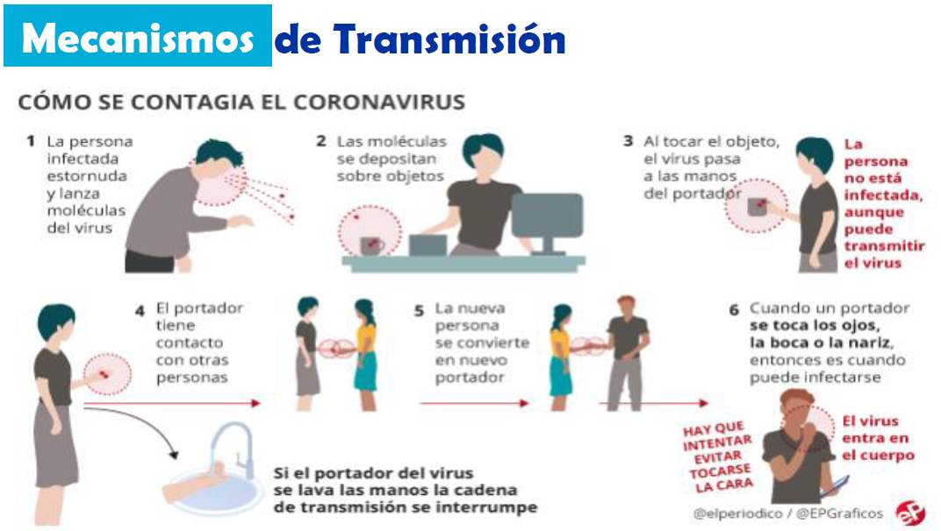

- Socializar el código de etiqueta respiratoria, que incluye cubrirse la nariz al toser o estornudar con el antebrazo o con un pañuelo de papel desechable y deshacerse de él inmediatamente tras usarlo y lavarse las manos con agua y jabón. Abstenerse de tocarse la boca, la nariz y los ojos. Utilizar el tapabocas si está con otras personas a menos de dos metros de distancia, al utilizar el transporte público y al visitar lugares como supermercados y siempre que se esté en el exterior.
*Ejemplo de presentación de capacitación:

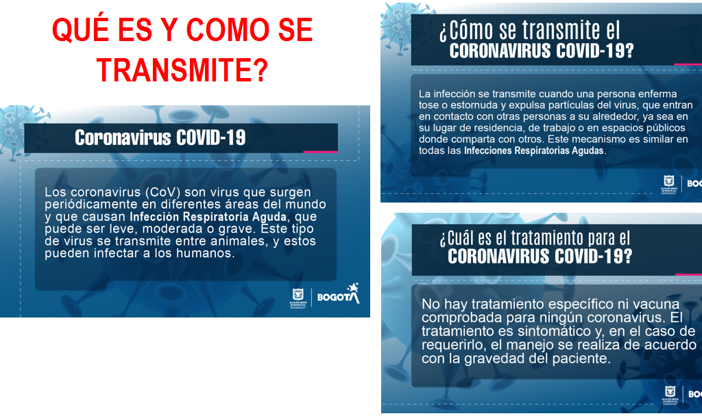

¿Cuál es el tratamiento?

Actualmente no existe tratamiento específico ni vacuna comprobada para ningún coronavirus. El tratamiento es sintomático y en el caso de requerirlo, el manejo se realiza de acuerdo con la gravedad del paciente.

- Socializar los lineamientos, orientaciones y recomendaciones del Ministerio de Salud y Protección Social, (Medidas de Prevención al regresar a la vivienda) y a usuarios de servicio de transporte público, masivo e individual.
- Suministrar información clara a los trabajadores sobre las medidas de contención del COVID- 19 en el hogar y fuera del trabajo recomendadas en la circular 001 del 11 de abril de 2020
- Se deberá capacitar al personal de cómo debe realizar la limpieza y la deposición final de los residuos contaminados.
- Para realizar las capacitaciones, se realizarán de manera virtual y en aquellos casos que no sea posible se programará un máximo 5 personas y se realizará con dos metros de distancia. Para su ejecución se seleccionarán espacios con ventilación natural y realizar limpieza y desinfección de todas las superficies y elementos que se utilicen, previo y posterior a la reunión.

PLAN DE COMUNICACIONES
Los operadores deben contar con un plan de comunicaciones en el que se divulgue el protocolo y las recomendaciones pertinentes a todos los actores relevantes e implementar un sistema de información en el cual se incluya, como mínimo:

    - Líneas de contacto para reportar casos de COVID-19.
    - Factores de riesgo en el hogar y la comunidad.
    - Factores de riesgo individuales.
    - Signos y síntomas.
    - Uso adecuado de los EPP.
    - Lavado de manos.
    - Limpieza y desinfección.
    - Etiqueta respiratoria.
    - Medidas para salir y regresar a la vivienda.
Para el diseño de las piezas de técnica de lavado de manos, etiqueta respiratoria y demás relacionadas, el operador debe tener en cuenta las infografías y lineamientos expedidos por el Ministerio de Salud y Protección Social, además:
Fijar avisos con la finalidad de informar sobre los protocolos de lavado de manos e higiene; y guías sobre el adecuado accionar en el relacionamiento personal y social.
- Informar a los jugadores a través de los diferentes medios que disponga el casino, como avisos, habladores y por parte del personal del casino sobre las recomendaciones de higiene personal y distanciamiento de dos metros entre persona y persona al ingreso al casinos y salas de juego.
- Difundir a través de los recursos visuales y auditivos de los establecimientos de comercio las medidas de prevención y no propagación del COVID-19.
- Enviar mensajes periódicos, recordando que el uso de los EPP es personal y que los que sean de un solo uso deben desechar al final de la jornada.
- Remitir a los trabajadores recordatorios periódicos sobre la importancia del lavado de manos como mínimo cada tres horas y con duración superior a 20 segundos y de ser posible instalar el recordatorio en la zona en la cual se desarrolla la actividad.
- Para las empresas tercerizadas (seguridad, limpieza, alimentación, transporte y proveedores) deben de solicitar el protocolo de bioseguridad para estos colaboradores incluyendo plan de capacitaciones.
- Jugadores: Publicar en un lugar claro y visible de la empresa o a través de herramientas tecnológicas las medidas a seguir para disminuir el riesgo de contagio al momento de adquirir productos o servicios.

PLAN ORGANIZACIONAL
- Realizar un plan operativo que plantee las estrategias, alternativas y actividades necesarias para minimizar o mitigar la transmisión del COVID-19, que propenda por la protección de los trabajadores y la continuidad de la operación, de acuerdo a los lineamientos de la resolución 1359 del 10 de agosto de 2020; en su ítem 3.13.11. (describa el plan operacional)

MEDIDAS PARA EL USO DE TRANSPORTE EN CARROS, MOTOCICLETAS Y BICICLETAS

- Incentivar la movilidad en transportes alternativos de uso individual como bicicleta y motocicleta (sin parrillero), con elementos de protección y seguridad de uso exclusivamente personal.
- Desinfectar con regularidad superficies con las que tiene contacto frecuente como son las manijas, volante, palanca de cambios, hebillas del cinturón de seguridad, radio, comandos del vehículo, etc. con alcohol antiséptico o pañitos desinfectantes.
- Desinfectar los elementos de seguridad, como cascos, guantes, gafas, rodilleras, entre otros, se suministrará una estación permanente en la empresa para esta medida.
- En trayectos de desplazamiento cortos, promover la llegada y salida de la empresa a pie.
- En la media de lo posible, mantener ventilado el vehículo y ventanas abiertas durante los recorridos.
- En la medida de lo posible, mantener la distancia mínima entre personas dentro del vehículo recomendada (por ejemplo, el pasajero puede ir en la parte de atrás).
- En motos y bicicletas, evite transitar con más de una persona en el vehículo (no parrilleros).
- En la medida de lo posible no transitar en un vehículo cerrado con más de una persona.

MEDIDAS PARA EL USO DE TRANSPORTE PÚBLICO

- Como primera medida se recomendará en lo lo posible el no uso de transporte público.
- Si va a utilizar transporte público, se debe utilizar gel antibacterial después de entrar en contacto con objetos o superficies, y se debe utilizar siempre tapabocas.
- Es importante evitar llevarse las manos a la cara e intentar mantener distancia de más de 1.50 metros entre personas.
- Es obligatorio respetar el distanciamiento social promovido por la empresa y las autoridades del transporte público.
- Es recomendable evitar a toda costa, las aglomeraciones y las concentraciones de personas.
- Abordar y desabordar el vehículo de manera ordenada y distanciada.
- Si es seguro y no se pone en riesgo de accidente (caídas y/o resbalones) y además cuenta con la posibilidad física, evite tocar pasamanos y paredes.

MEDIDAS AL INGRESO Y SALIDA DE CASA

- Disponer de una pequeña estación de desinfección en la entrada de casa.
- Cuando ingrese a la vivienda quítese los zapatos y lave la suela con agua y jabón.
- Antes de tener contacto con los miembros de su familia, cámbiese de ropa deposítela en una bolsa y llévela al lavado.
- Mantenga separada la ropa de trabajo de las prendas personales.
- Báñese con abundante agua y jabón.
- Desinfecte los elementos que han sido manipulados al exterior de la vivienda.
- Si lleva alguna compra, desinfecte el empaque y colóquela en una superficie limpia.
- Coloque los productos en la nevera o despensa después de ser lavados o desinfectados.
- Restrinja las visitas a familiares y amigos si alguno presenta cuadro respiratorio.
- Para salir de casa siempre lleve los elementos de protección como guantes y tapabocas.

MEDIDAS AL INGRESO Y SALIDA DEL PERSONAL EN LA EMPRESA

(Debe especificar qué medidas o controles se van a implementar para el ingreso y salida de trabajadores.) Ejemplo: Control de signos vitales o salud, temperaturas ejemplo: ¿Cómo lo van hacer? ¿Van a adquirir un termómetro infrarojo u otro tipo de termómetro, ¿qué elementos de protección de Bioseguridad, desinfecciones suministraran?

Insumos/materiales: sistema de control, planillas y listas de chequeo.
Soporte de verificación: evidencia multimedia del cumplimiento de la actividad, actas de seguimiento y supervisión.

MEDIDAS AL INGRESO Y SALIDA DE CLIENTES

- Para el acceso, entrada y salidas de los clientes, visitantes y proveedores, se realizarán protocolos y mecanismos, utilizando métodos, rutas y cronogramas predefinidos, a fin de reducir las oportunidades de contacto con el personal activo en los departamentos / oficinas, áreas y zonas involucradas.
- Escribir los cronogramas y horarios que va manejar a sus clientes en caso de que aplique.
- Debe especificar como va atender y controlar la entrada, permanecía y salida de sus clientes y proveedores teniendo en cuenta las exigencias y recomendaciones realizadas desde la Normatividad que haya emitido el gobierno nacional vigente para su actividad económica. Ejemplo: controles y vigilancia de cómo ingresan, de cómo se están atendiendo y como se hace la salida de los mismos.
Insumos/materiales: sistema de control, planillas y listas de chequeo.
Soporte de verificación: evidencia multimedia del cumplimiento de la actividad, actas de seguimiento y supervisión.

MEDIDAS DE ACCIÓN PARA LAS ÁREAS Y ESPACIOS COMPARTIDOS O COMUNES
- (Debe nombrar qué medidas va implementar para controlar los espacios compartidos y comunes de su empresa) Ejemplo: Se organizan espacios dedicados y se limpian los vestuarios para el almacenamiento de ropa de trabajo a disposición de los trabajadores y garantizarles condiciones higiénicas y sanitarias adecuadas.
- Se garantiza la desinfección periódica y la limpieza diaria, con detergentes especiales, en el comedor, salas de espera, cocinas. (en caso de que aplique, que tipo de desinfectante utilizan, ejemplo hipoclorito).

RECOMENDACIONES PARA LA ATENCIÓN DE MENSAJERÍA, RECEPCIÓN DE INSUMOS O PRODUCTOS
- (Debe especificar como va recibir los paquetes, productos o servicios de sus proveedores y de igual manera especificar como va a entregar sus productos o servicios para el caso que les aplique) A continuación damos ejemplos:
-Asegurar que el personal que lleve o entregue a otro lugar un domicilio se ajuste con los protocolos establecidos por el Ministerio de Salud y Protección Social.
-Definir que una persona de la empresa será la encargada de recibir o entregar productos, insumos o servicios y dineros.
- Definir como se realizará la entrega de mensajería o domicilios ejemplo: deberá utilizar protocolos de desinfección para el área y la persona de entrega, mantener un distanciamiento de al menos 2 metros, utilizar alcohol para la desinfección de cada caja o paquete que reciba y seguido deberá ejecutar el lavado de manos, mantener un contacto físico no superior a 15 minutos.

MECANISMOS DE PAGO

- (especificar como va controlar y recibir los medios de pago de su empresa). A continuación, se suministran ejemplos que podría aplicar si aplican utilícelos si no elimínelos del protocolo e incluya los que considere:
- Fomentar el pago con tarjeta y otras plataformas digitales, para reducir el uso de dinero en efectivo.
- En caso de no ser posible se recomienda pagar el monto exacto de la compra.
- Se recomienda evitar la firma de recibido del producto (pago con tarjeta), menos que utilice su propio lapicero.
- Aislar las cabinas de recibo de efectivo y poner a disposición del personal elementos permanentes de desinfección.
Soporte de verificación: evidencia multimedia del cumplimiento de la actividad, actas de seguimiento y supervisión.

MEDIDAS DE CUIDADO PERSONAL: LAVADO DE MANOS, USO DE ELEMENTOS DE EPP (GUANTES, TAPABOCAS, GORRO)

LAVADO DE MANOS
- Debe establecer ¿cómo?, ¿en que frecuencia? y ¿con qué insumos? se va a realizar el lavado y desinfección de manos. A continuación, se suministran medidas básicas para un adecuado lavado y desinfección de manos que puede aplicar si no considera aplicarlos por favor elimínelas y complemente con las que ud tiene implementadas:
- Se suministran insumos como agua limpia, jabón y toallas desechables en los baños y cocineta.
- Se dispone de (# de puntos de desinfección)puntos para el lavado frecuente de manos (baños, cocineta)
- Se dispondrá de alcohol glicerinado mínimo al 60% máximo 95% en lugares de acceso frecuente por parte del personal, como: recepción, caja, baños, cocineta.
- Todos los trabajadores tanto en trabajo remoto, como en centros de operación o en actividades externas, deben realizar el protocolo de lavado de manos con una periodicidad mínima de 3 horas en donde el contacto con el jabón debe durar mínimo 20 – 30 segundos.
- Cuando se entre en contacto con superficies que hayan podido ser contaminadas por otra persona (manijas, pasamanos, cerraduras, transporte), después de ir al baño, manipular dinero y antes y despues de comer, se deberá ejecutar lavado de manos.
- Se dispondrá de carteles o anuncios en zonas para el lavado de manos, indicando la técnica correcta.
- Se informará, educará y comunicará al personal mediante carteras y video conferencias el desarrollo de todas las actividades necesarias para evitar el contagio. 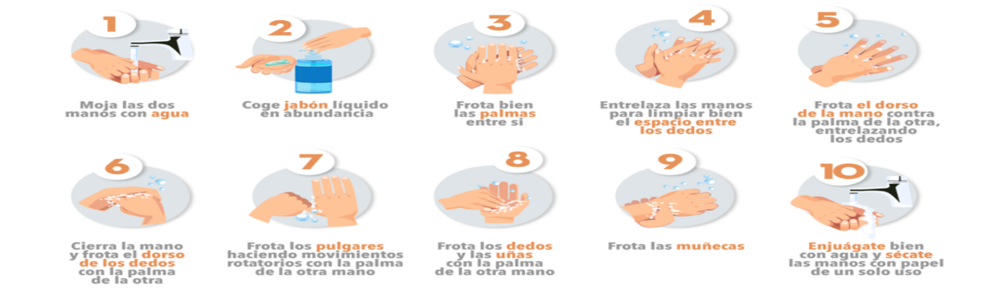
Insumos/materiales: jabón, desinfectantes, alcohol, elementos de seguridad.
Soporte de verificación: evidencia multimedia del cumplimiento de la actividad, actas de seguimiento y supervisión.

USO DE ELEMENTOS DE EPP
- Debe definir qué elementos de protección de bioseguridad le va suministrar a sus trabajadores y para el caso que tengan permiso para el ingreso de clientes, se debe especificar si le van a suministrar algún elemento de protección o cuales les van a exigir para su entrada. (Ejemplo gafas, tapabocas, trajes etc..).

- A continuación se incluyen protocolos adicionales que puede aplicar y complementar en caso que no considere utilizar alguno de los nombrados, escriba los que tenga definidos:
- Se suministra y garantiza la disponibilidad y recambio de elementos de protección personal tales como: Guantes de látex, tapabocas, gafas de seguridad.
- Se socializan las instrucciones de uso eficiente de EPP.
- Para actividades de aseo o manipulación de elementos como residuos se debe usar guantes.
- Los EPP no desechables deberán ser lavados y desinfectados antes de ser almacenados en un área limpia y seca y recordar que son de uso personal.
- Ningún trabajador debe usar la dotación o EPP empleados en la actividad laboral por fuera de sus actividades labores.
- No se debe compartir los EPP.
- Se dispone de canecas con bolsa para el destino final de los elementos de protección personal utilizados.
- Para procedimientos de limpieza y desinfección se debe utilizar EPP como: monogafas, guantes, delantal y tapabocas.
- Al finalizar el consumo de alimentos es necesario utilizar un nuevo tapabocas para retomar las labores (tapabocas desechables).
- Para los desplazamientos en medios de transporte masivo, se deberá hacer uso del tapabocas y en la medida de lo posible guantes no estériles, nitrilo o caucho.
- Los guantes o tapabocas no se deben dejar sin protección encima de cualquier superficie (ejem. Mesas, repisas, escritorios equipos entre otros) por el riesgo de contaminarse.
- Una vez retirados, envuelva y deposítelo en una bolsa de papel o basura correspondiente.
Soporte de verificación: evidencia multimedia del cumplimiento de la actividad, actas de seguimiento y supervisión.

USO Y MANEJO DE TAPABOCAS

- Utilice el tapabocas en el ingreso, salida de las instalaciones y durante la jornada laboral.
- Utilice tapabocas en el transporte público, supermercados, bancos, y demás sitios.
- Se suministra tapabocas (tipo de tapabocas que van a utilizar) y se indican recomendaciones de uso y lavado.
- Se mantienen visibles las técnicas de uso y disposición de EPP.
- Ajústese el tapabocas, si tiene elásticos, por detrás de las orejas; si es de tiras se debe atar por encima de las orejas en la parte de atrás de la cabeza y las tiras de abajo por de abajo de las orejas y por encima del cuello.
- Colóquese el tapabocas sobre la nariz y por debajo del mentón.
- La cara del tapabocas con color (impermeable) debe mantenerse como cara externa.
- Sujétese las cintas o coloque las gomas de forma que quede firmemente.
- Si el tapabocas tiene banda flexible en uno de sus lados, este debe ir en la parte superior, moldee la banda sobre el tabique nasal.
- No toque el tapabocas durante su uso. Si debiera hacerlo, lávese las manos antes y después de su manipulación.
- El tapabocas se puede usar durante un día de manera continua, siempre y cuando no esté roto, sucio o húmedo, en cualquier de estas condiciones debe retirar, eliminarse y colocar uno nuevo.
- Cuando se retire el tapabocas, hágalo desde las cintas o elásticos, nunca que la parte externa de la mascarilla.
- Una vez se retire el tapabocas, dóblelo con la cara externa hacia adentro, rómpalo y deposítelo en la bolsa de papel o basura disponible.
- Inmediatamente después del retiro del tapabocas realice lavado de manos con agua y jabón.
- Mantenga el tapabocas en su empaque original si no se va a utilizar o en bolsa selladas, no se recomienda guardarlos sin empaque en el bolso, o bolsillos sin la protección porque se puede contaminar, romper o dañar.
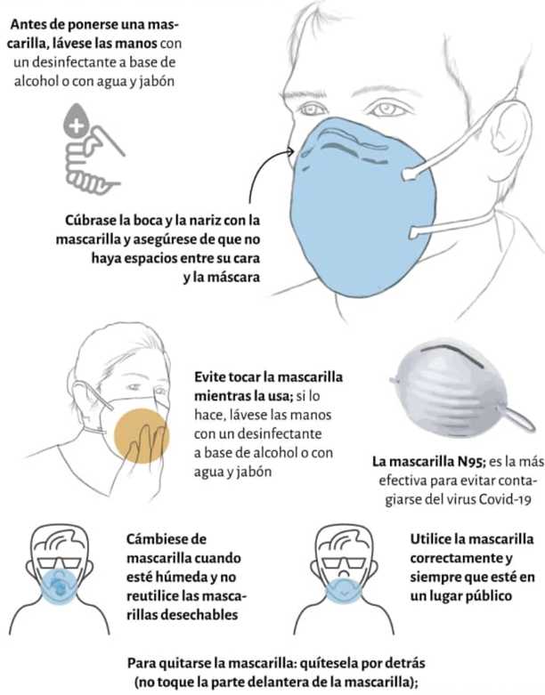

USO Y MANEJO DE GUANTES (APLICA SOLO PARA EMPRESAS QUE LO REQUIERAN)

- El personal de limpieza deberá utilizar guantes y seguir las recomendaciones del fabricante de los insumos a utilizar.
- Utilice guantes en la interacción con proveedores, clientes y personal externo, en los desplazamientos del trabajo a la casa o viceversa, al momento de manipular herramientas o elementos de trabajo y al retirarse la ropa sucia.
- Al retirarse los guantes, no los sople con la boca.
- Lávese las manos antes y después de su uso y manipulación de los guantes.
- Cuando se retire los guantes, hágalo desde la parte superior interna del guante, nunca desde la parte externa del guante.
- Una vez retirado, envuelva una con otro los guantes y deposítelo en una bolsa de papel o basura correspondiente.
- Inmediatamente saque el tapabocas estéril o de caucho, utilícelo.
- No reutilice los guantes una vez desechados.
- Si sus guantes son reutilizables, antes de quitárselos lave el exterior con el mismo desinfectante limpio con que realizó la desinfección de superficies, déjelos secar en un lugar ventilado.
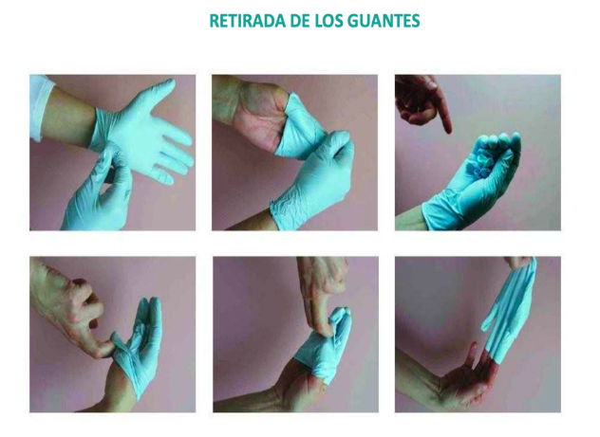

Soporte de verificación: evidencia multimedia del cumplimiento de la actividad, actas de seguimiento y supervisión.

MATRIZ DE ELEMENTOS DE PROTECCIÓN PERSONAL

A continuación, se muestra información básica de los elementos de protección personal existentes y donde podrían utilizarlos en la empresa.

MATRIZ DE ELEMENTOS DE PROTECCION PERSONAL

TRABAJADORES | Tapabocas o convencional o quirúrgico  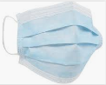 | Guantes de látex  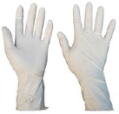 | Guantes de caucho  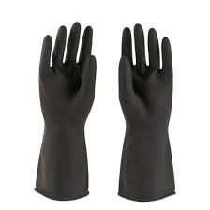 | Tapabocas 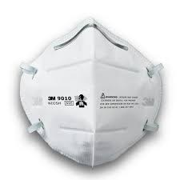 | Caretas faciales  / monogafas  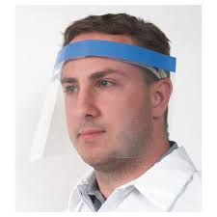
Trabajadores que laboren en áreas donde no se pueda garantizar un distanciamiento social mayor a 2.0 metros | X | X |  |  | X
Personal que realiza toma de temperatura | X | X |  |  | X
Trabajadores que dentro de sus actividades tengan contacto directo y continuo con personas. | X | X |  |  | X
Trabajadores de atención a usuarios. | X | X |  |  | X
Trabajadores encargados de la limpieza y desinfección de áreas comunes, uso de productos químicos. |  | X | X | X | X
Trabajadores que se movilicen en transporte masivo. | X | X |  |  | X
Trabajadores encargados de control el acceso a personas. | X | X |  |  | X

PROTOCOLOS DE LIMPIEZA Y DESINFECCIÓN

- Asegurar la disponibilidad permanente de jabón, toallas desechables y canecas de pedal con bolsas de un único uso para disposición de residuos.

- Reforzar las rutinas de limpieza previas al ingreso de los trabajadores, a los espacios destinados para cambio de ropa y baños.

- Antes del término de la jornada, aplicar nuevamente limpieza y desinfección. Se sugiere para estas áreas utilizar hipoclorito de sodio diluido, o cualquier otro desinfectante que tenga actividad virucida, de acuerdo con las recomendaciones del fabricante y teniendo en cuenta lo previsto en la Resolución número 666 de 2020 expedida por el Ministerio de salud y Protección Social. Este procedimiento se deberá realizar mínimo dos veces al día.

MANEJO DE RESIDUOS

- Debe definir cómo va a manejar los residuos o desechos obtenidos de los elementos de protección de Bioseguridad. A continuación, se muestran ejemplos que puede aplicar en caso de que alguno no le aplique por favor elimínelo y si considere incluir alguno escríbalo:
- Se informará al personal los días de recolección de basuras, para esto, la persona encargada deberá utilizar los elementos de protección asignados para el personal de aseo, deberá cerrar correctamente las bolsas de basura y asegurarse de que los residuos se encuentren depositados en doble bolsa, antes y después de retirar la bolsa de basura de su contenedor deberá desinfectarla con alcohol y disponerla en el sitio de recolección de basuras.
- Se realizará separación de residuos utilizados, tales como papel, cartón, vidrio, plástico y metal en canecas diferentes de basuras.
- Se dispondrá de contenedores de pedal y bolsas suficientes para la disposición de residuos.
- Se realizará la limpieza y desinfección de los contenedores de basura antes de poner la bolsa.
- Siempre que el personal a cargo de las labores de limpieza y desinfección termine sus labores, deberá incluir, al menos, el procedimiento de higiene de manos y de desinfección.

MEDIDAS PARA ENTREGA DE PREMIOS
- Manejar todo movimiento de dinero en las cajas de casino sin excepción.
- En caso de que sea necesario hacer el pago de un premio en efectivo fuera del área de cajas, el dinero tiene que pasar por el menor trámite posible, y entregarse en una caja o bolsa de plástico previamente desinfectada.
- Realizar lavado de manos después de cada movimiento de dinero incluso después de depositarlo en cajas o bolsas para la entrega de premios.
- Prohibir la entrega de premios directamente a las manos del jugador, disponerlos en una superficie que debe limpiarse después de cada entrega.
- Ubicar a la persona que entrega el premio mínimo a dos (2) metros de distancia del jugador.
- Destinar un solo lugar del establecimiento para la entrega de los premios o dinero ganado y establecer un único responsable para la entrega.

ACCIONES FRENTE AL RIESGO DE CONTAGIO

- Controlar los síntomas de las personas que laboran o ingresan como clientes o visitantes de la empresa (puede Utilizar el formato “registro de temperatura” que se encuentra al final del documento).
- No se permitirá el ingreso y/o acompañamiento a las instalaciones, de personas que presenten síntomas de gripa ni cuadros de fiebre mayor o igual a 38°C.
- Antes de ingresar a las instalaciones o iniciar labores y durante la jornada laboral, se realizará protocolo de lavado de manos.
- Se realizará cambio de ropa al ingreso y salida de las instalaciones y retiro de joyas, relojes y accesorios de cualquier tipo, que puedan convertirse en riesgo para la trasmisión del virus.
- El trabajador informará cualquier sospecha de síntoma o contacto estrecho con personas confirmadas con COVID-19 y manejarlo de manera confidencial.
- S establece monitoreo diario del personal que ingrese o salga de las instalaciones.
- Se Instruye a los trabajadores, proveedores y clientes en la aplicación de la etiqueta respiratoria, que incluye cubrirse la nariz al toser o estornudar con el antebrazo o con un pañuelo de papel desechable y deshacerse de él inmediatamente tras usarlo. Abstenerse de tocarse la boca, la nariz y los ojos.
- Instrucciones de autocuidado para personal que desempeñe teletrabajo
- Se deberá desinfectar su teléfono celular, si se requiere para el trabajo.

DISTANCIAMIENTO SOCIAL

- De acuerdo a los lineamientos del Gobierno Nacional, solo se permitirá un aforo no mayor al 30% en establecimientos comerciales.

- Se permanecerá al menos a 2 metros de distancia entre los trabajadores y entre los puestos de trabajo
- Para el caso de empresa que puedan ingresar clientes a sus instalaciones definir qué cantidad de personas va dejar ingresar de acuerdo a lo que la normatividad les exija.
- Cuando el distanciamiento no se pueda realizar por favor indicar que elementos de protección de Bioseguridad van a utilizar.
- Se dispone de horarios de trabajo no mayor a 8 horas, habilitados de la siguiente manera: (especificar horarios o turnos laborales).
- El espacio para el consumo de alimentos o descanso será marcado por número de personas que pueden estar al tiempo. (definir como manejaría el tiempo de alimentación garantizando el distanciamiento en el caso de no aplicar por favor eliminar este ítem y especificar que el en lugar no se consumen alimentos).
- Las reuniones se ejecutarán en grupos en los que se pueda garantizar la distancia mínima de 2 metros entre las personas.
- Se implementan ayudas tecnológicas con el fin de evitar aglomeraciones y evitar el intercambio físico de documentos de trabajo.
- Se establece horarios para el lavado de manos por turnos cada 3 horas (teniendo en cuenta la hora de entrada del trabajador).
- No se podrá salir de las instalaciones para compra o suministro de víveres u otros.

PROTOCOLO ANTE LA PRESENCIA DE SÍNTOMAS DE COVID-1

En el caso de que una persona presente en la empresa fiebre y síntomas de infección respiratoria, como tos, debe informar de inmediato a la oficina del personal, deberá aislarse de acuerdo con las disposiciones de la autoridad de salud; la empresa inmediatamente procede a notificar a las autoridades sanitarias competentes y los números de emergencia para COVID-19 proporcionados por las instituciones sanitarias competentes.

La empresa colabora con las autoridades sanitarias para la definición de cualquier "contacto cercano" de una persona presente en la empresa que haya resultado positiva al test del COVID-19. Esto es para permitir que las autoridades apliquen las medidas necesarias y apropiadas de cuarentena. Durante el período de investigación, la empresa puede solicitar a cualquier posible contacto cercano que abandone el establecimiento como medida de precaución, según las indicaciones de la Autoridad Sanitaria. Adicionalmente se llevará el siguiente protocolo:

Paso 1
-Recordar que esta persona probablemente va a estar asustada y vulnerable.
-Evitar exponerlo frente a sus colegas o vulnerarlo de otras maneras.
-Asegurar un trato humanizado.
Mantener en todo momento la confidencialidad del caso.
Paso 2
-No acercarse a menos de 1.50 metros del colaborador y proveerle tapabocas.
-Solicitarle información básica.
Disponer para esta persona, el área de cuidado en salud, donde pueda estar cómodo y seguro mientras se determina el punto de traslado y se dispone de un transporte.
Paso 3
-Proveer un transporte privado al domicilio con todas las medidas de protección y bioseguridad tanto para quien tiene síntomas como para quien conduce el vehículo (tapabocas, ventanas abiertas, no utilización de aire acondicionado, distanciamiento social, lavado de manos y desinfección del vehículo).
-Si la persona presenta signos de alarma como dificultad para respirar o lleva más de 3 días con fiebre, solicitar una ambulancia o un transporte privado que lo traslade directamente al hospital, previa comunicación con las entidades de salud.
Paso 4
-Generar un canal de comunicación de dos vías con la persona enferma y tener sus contactos personales.
-Dar instrucción de quedarse en casa y aislarse según las indicaciones propuestas por el Ministerio de salud.
-Esta persona no puede asistir por ningún motivo a sus actividades laborales, hasta tanto no se tenga la certificación que está libre del virus por parte de las entidades de salud.
Paso 5
-Solicitar al colaborador información que pueda ser importante para evaluar el riesgo de la persona y de las personas que puedan haber entrado en contacto con el contagiado, incluyendo posibles contactos, viajes, síntomas, enfermedades preexistentes o estado de embarazo, uso de medicamentos, edad, EPS, entre otros.
Paso 6
-Realizar seguimiento diario del estado de salud de la persona y solicitar que le informe a la EPS o las líneas que han dispuesto las autoridades de salud para reportar y hacer seguimiento al caso como la aplicación de coronAPP y de ser pertinente, se puedan realizar las pruebas que consideren las autoridades.

Paso 7
-Tener la información de cada caso debidamente documentado para su seguimiento y generar lineamientos para la recuperación de la persona trabajadora o aparición de nuevos casos positivos.
Paso 8
En caso de que haya una toma de prueba y que el resultado sea positivo, el colaborador no podrá asistir a la empresa hasta que reciba atención médica y posterior alta médica y debe seguir las indicaciones médicas dadas por el Ministerio de Salud o por el organismo medico a cargo de su caso, además de avisar a sus familiares.
Paso 9
Si el resultado es negativo, se debe reportar inmediatamente a la empresa, quien puede detener las cuarentenas en quienes se habían considerado posibles contactos.
Realizar un interrogatorio frente a síntomas previo reingreso del personal al área de producción.

TELETRABAJO O TRABAJO EN CASA
Diligenciar en caso que este manejando este tipo de modalidad de trabajo en la empresa, si no lo tiene por favor decirlo dentro de este ítem y si lo tienen por favor diligenciar la información que a continuación se suministra.
La compañía con el fin de mitigar el contagio por coronavirus – COVID-19, ha adoptado medidas de control administrativo para la reducción de la exposición, tales como la flexibilización de turnos y horarios de trabajo, así como propiciar el trabajo remoto o trabajo en casa.

Es por esta medida que (# de trabajadores) trabajadores se encuentran laborando desde casa y se incluyo un reporte rutinario (diario), vía correo electrónico o telefónico, sobre el estado de salud y temperatura del personal en trabajo en casa o en trabajo remoto, de acuerdo con autodiagnóstico que permita identificar síntomas y trayectorias de exposición al COVID-19 de los trabajadores.

21.MEDIDAS ESPECÍFICAS PARA EL TRABAJO EN BINGOS
- Limpiar y desinfectar los cartones plásticos para el juego que se encuentran sobre las mesas- módulos de juego, entre un cliente y otro, con alcohol en concentraciones del 70%.
- Las balotas deberán ser manipuladas por una sola persona. Se recomienda sean desinfectadas en bolsas de malla o en máquinas lavavajillas que permitan sumergirse en líquidos limpiadores con desinfectantes que tengan actividad virucida, tal como lo establece la Resolución número 666 de 2020.
- Procurar la circulación del aire en aquellos espacios donde labore el personal y se brinde el servicio a jugadores, ya sea por medio de aires acondicionados en modo ventilador o por ventilación natural. En todo caso, se deberá garantizar el mantenimiento, limpieza y desinfección frecuente de los equipos de aire acondicionado.
- Realizar limpieza a las salas de juegos cada dos horas.
- Evitar la aglomeración de personal, permitiendo el ingreso de una única persona a la vez respetando el distanciamiento mínimo de 2 metros y siendo obligatorio el uso de tapabocas desde el ingreso.
- Ubicar a los jugadores en las mesas módulos de juegos dispuestos para la ejecución del bingo, conservando siempre la distancia como mínimo de 2 metros entre cada uno, siendo obligatorio el uso de tapabocas.
- Desinfectar las superficies y elementos de trabajo antes de entregarlos a empleados y jugadores.

Implementación y aprobación del protocolo de Bioseguridad.

LUGAR Y FECHA

Yo (xxxxxxxx), con cedula de ciudadanía número(xxxx), como representante legal de la empresa (XXXXXXXXX) con el nit número (xxxxxxx). Me comprometo a implementar el protocolo de Bioseguridad y así mismo acatar las recomendaciones dadas desde el gobierno nacional.

________________________________________
FIRMA REPRESENTANTE LEGAL
C.C.

ANEXOS

A continuación, se entregan las herramientas para que puedan realizar controles e información visual dentro de su empresa.

SEÑALIZACIÓN
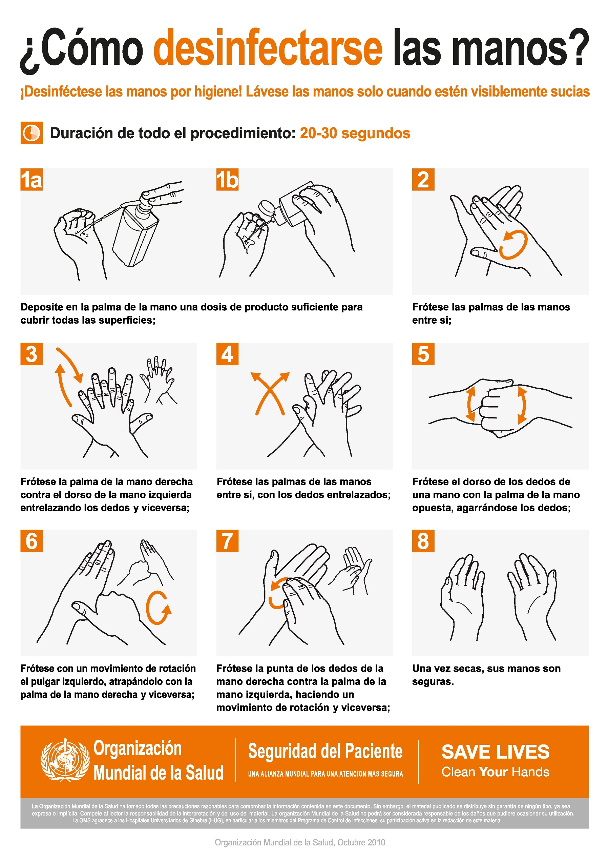

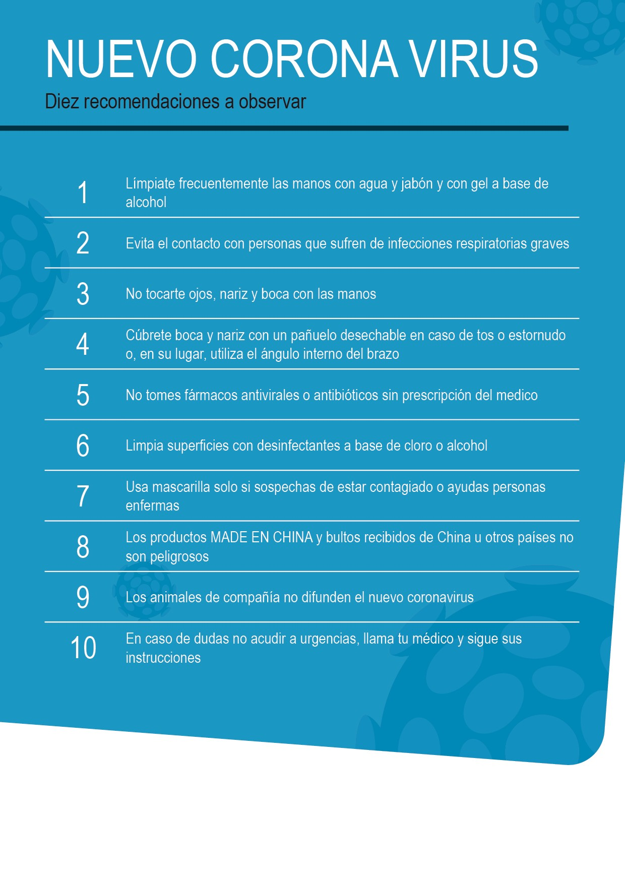

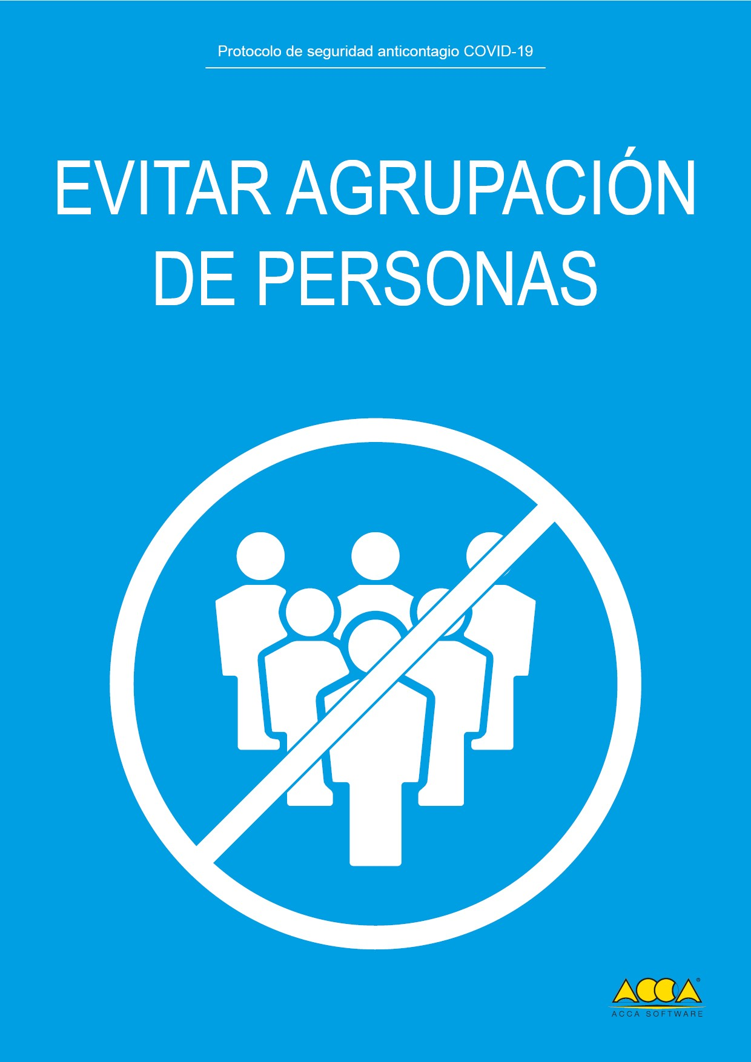

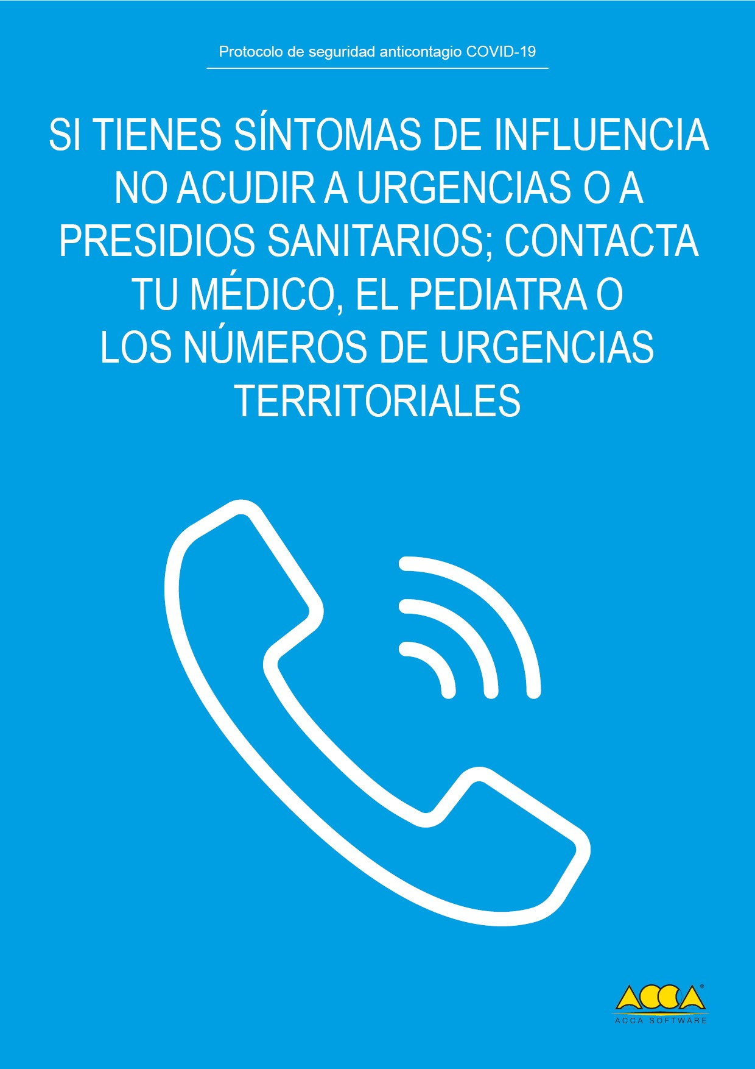

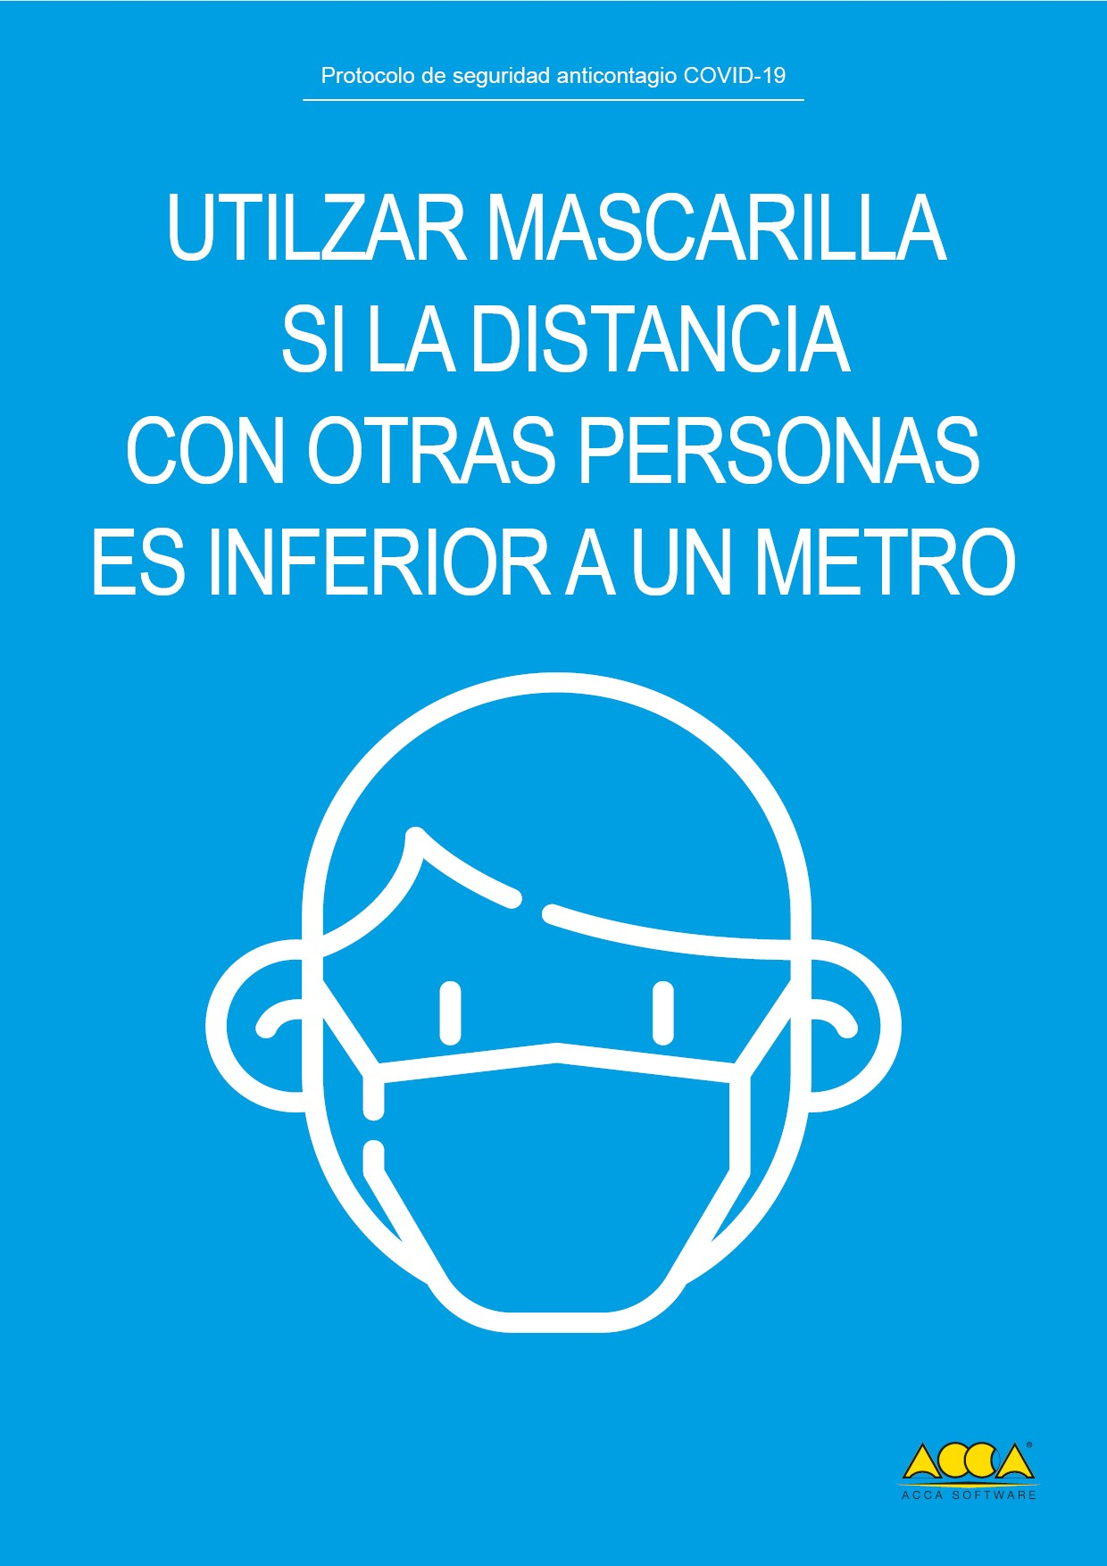

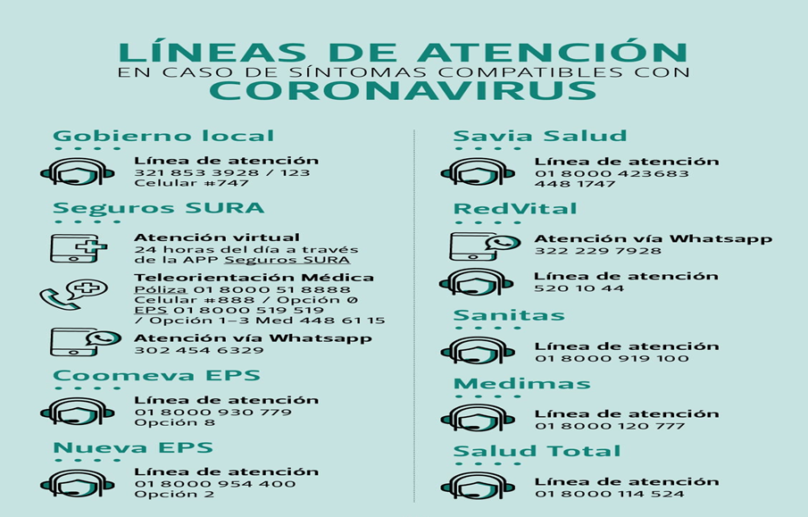

9.2 FORMATOS

